Vlastní a cizí zdroje financování

Stavby a domy s. r. o. uvažují do dalších let o rozšíření sortimentu poskytovaných služeb. To v sobě bude obnášet nákup nových strojů, zařízení….
K financování jejich nákupu musí společnost vynaložit určité zdroje. Jaké zdroje financování může společnost využít? Z jakého účetního výkazu se společnost dozví informace o struktuře financování?

- Ve 4. účtové třídě účtuje účetní jednotka o zdrojích krytí majetku
- Jedná se o rozvahové, pasivní účty

Vlastní kapitál

Cizí zdroje

Ve 4. účtové třídě se nacházejí účty pro účtování o odložené dani (48.) a účet individuálního podnikatele (49.)

Vlastní kapitál
- Základní kapitál

- Nerozdělený zisk / neuhrazená ztráta
- Výsledek hospodaření běžného roku (běžného účetního období)

Základní kapitál

- ……………………………………………………………………….
- Na tomto účtu se účtuje při vzniku společnosti, při snižování nebo zvyšování základního kapitálu

Společnost s ručením omezeným
- Od 1/2014 dle Zákona o obchodní korporacích minimální výše vkladu …………..č
- Společníci ručí za závazky společnosti společně a nerozdílně do výše nesplacené vkladové povinnosti
- Orgány společnosti: …………………………………………………….

Akciová společnost
- Od 1/2014 dle Zákona o obchodních korporacích minimální výše 2 000 000 Kč nebo 80 000 EUR
- Orgán společnosti (dle ZoOK)
  - Dualistický ………………………………………..
  - Monistický ………………………………………..

Veřejná obchodní společnost
- Společnost nejméně 2 osob, ručí za její dluhy …………………….
- Vytvoření základního kapitálu není podmínkou vzniku společnosti

………………………………………
- Společnost, kde nejméně jeden společník je komanditista a jeden komplementář

Příklad 1 – sestavení rozvahy
Sestavte zahajovací rozvahu společnosti Stavby a domy, s. r. o. Obchodní společnost vznikla dne 1.2.2024.
Základní kapitál společnosti je 400 000 Kč, z toho 25 % základního kapitálu zatím není uhrazena. Polovina hodnoty základního kapitálu je uhrazena v penězích (bankovní účet). Zbylých 25 % vkladu bylo uhrazeno následujícím způsobem:
- 20 000 Kč – vklad materiálu
- 20 000 Kč – vklad zboží
- Zbylá část – vklad výrobků

Zvýšení základního kapitálu
- Základní kapitál lze zvýšit
  - V a. s. ………………………………………………., upsáním nových akcií nebo vydáním dluhopisů s právem výměny za akcie (podmíněné zvýšení), kombinované zvýšení
  - V s. r. o. změnou struktury vlastních zdrojů, ………………………………… …………………..

Účtování – úpis vkladů (akcií)
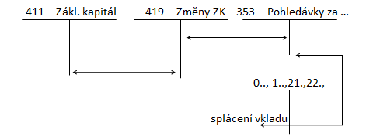

Zvýšení ZK – změnou struktury vlastních zdrojů

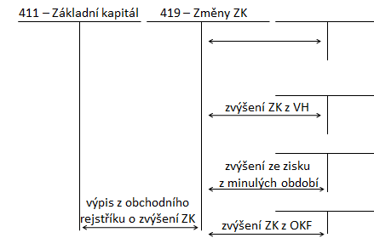

Snížení základního kapitálu
Základní kapitál lze snižovat v a. s.

  - Vzetím akcií z oběhu (návrh, losování)
  - Snížení jmenovité hodnoty akcií
  - Upuštěním od vydání akcií
V s. r. o.

Účtování snížení ZK
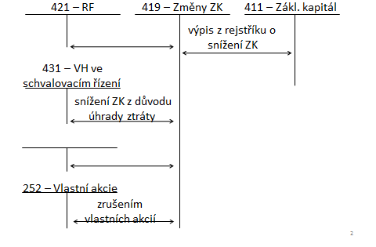
Příklad 2 – Zvýšení ZK
Základní kapitál společnosti Stavby a domy, s. r. o. činí 400 000 Kč. Ve sledovaném období nastaly níže uvedené účetní případy. Společnost upisuje nové vklady a dochází ke zvýšení základního kapitálu o dalších 100 000 Kč. 50 000 Kč bylo uhrazeno v hotovosti, dalších 30 000 Kč nepeněžitým vkladem – strojem – znalecké ocenění 30 000 Kč. Jak ovlivní tato změna účetní výkazy a data, která se z účetnictví použijí např. v oblasti finanční analýzy?

Číslo | Text | Částka | MD | D
1.
2.
3.
4.

Ostatní složky vlastního kapitálu

ážio

ážio představuje rozdíl mezi …………………………………… akcií a jejich emisním kurzem

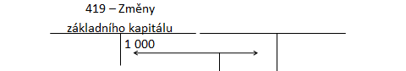

Ostatní kapitálové fondy

- účtují se zde příplatky společníků v s. r. o. mimo základní kapitál (např. v důsledku ztráty obchodní společnosti apod.)

Příklad 3 – Účtování VK
Společnost Stavby a domy, s. r. o. mají níže uvedenou strukturu aktiv, závazků a vlastního kapitálu. Zaúčtujte níže uvedené účetní případy a určete, jak velká část majetku je financována vlastními zdroji. Je tato situace pro společnost optimální?

Zahajovací rozvaha obchodní společnosti k 1.2.2024
A Rozvaha Stavby a domy, s. r. o. k 1.2.2024 v CZK VK + Z
Pohl. za upsaný ZK 100 000 0 100 000 | Základní kapitál 400 000
Materiál na skladě 20 000 0 20 000
Výrobky 60 000 0 60 000
Zboží na skladě 20 000 0 20 000
Účty PP 200 000 0 200 000
400 000 0 400 000 | 400 000

Účetní případy roku 2024
Číslo | Text | Částka | MD | D
1. | FAP za nákup stroje (stroj zařazen ihned do užívání) | 120 000
2. | FAP za pronájem budovy | 45 000
3. | PPD – úhrada upsaného vkladu | 100 000
4. | FAP za nákup menší výrobní haly (budova ihned zařazena do užívání) | 550 000
5. | ID – účetní odpisy  - HMV  - Budovy | 40 000  70 000
6. | ID – úpis vkladu | 40 000
7. | PPD – částečná úhrada upsaného vkladu | 10 000

Rozvaha:

Označení | Pasiva | Řádek | Běžné | Minulé
A |  | 81
A |  | 83
A |  | 99
C |  | 129

Fondy tvořené ze zisku

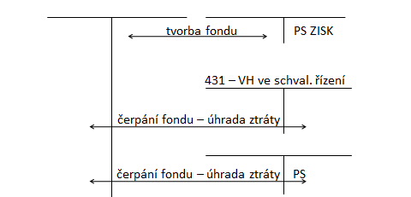
Statutární fondy, ostatní fondy
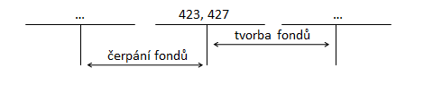

Výsledek hospodaření
- ZISK

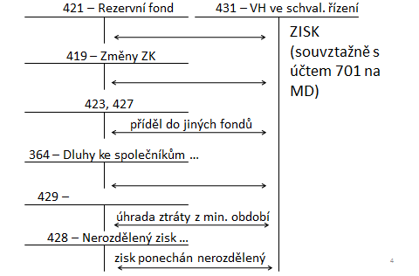

- ZTRÁTA

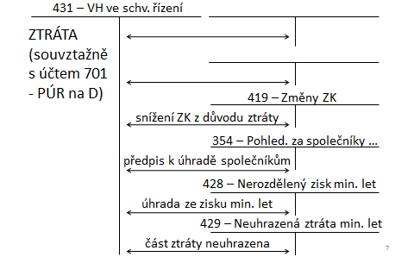

Účet VH ve schvalovacím řízení nesmí k datu ……………………………………….. jiný než 0.
Pokud společnost zatím nenašla způsob, jak ………………… nebo na co použít zisk, musí tento zatím nerozdělený hospodářský výsledek převést na samostatný účet.

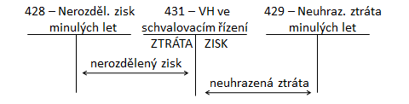

Příklad 4 – Výsledek hospodaření
Koupaliště, s. r. o. vykázalo za minulé účetní období (2023) vykázala společnost zisk 380 000 Kč, v předcházejícím účetním období (2022) dosáhla z důvodu špatných klimatických podmínek a nízké návštěvnosti ztrátu, kterou nebyla schopna uhradit a tak ji ponechala na účtu 429 – Neuhrazená ztráta minulých let (125 000 Kč). Zaúčtujte níže uvedené účetní případy.
Číslo | Text | Částka | MD | D
1. | ID - rozdělení VH:  a) příděl do RF – 5 %  b) příděl do statutárního fondu  c) část zisku bude vyplacena přímo společníkům – podíly na zisku  d) zúčtování neuhrazené ztráty  e) zvýšení základního kapitálu  f) zbylá část zisku zůstane nerozdělená | 19 000  40 000  50 000  125 000  100 000

Cizí zdroje financování

- O dlouhodobých cizích zdrojích financování účtuje účetní jednotka ve skupině 45 – Rezervy (viz přednáška č. 8 – Rezervy a opravné položky)
- Pro dlouhodobé cizí zdroje jsou také vymezeny účtové skupiny 46 – dlouhodobé úvěry a 47 – Ostatní dlouhodobé závazky
- Krátkodobé úvěry se účtují ve skupině 23, Krátkodobé závazky z obchodního styku ve skupině 32 (viz přednáška č. 6 - Pohledávky a závazky z obchodních vztahů)

Dlouhodobé úvěry

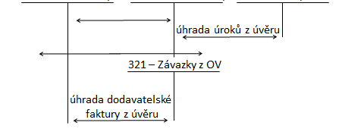

Odložená daň

- Účetní kategorie
- Zachycení nákladu na daň z příjmů v správném období a správné výši bez ohledu na ustanovení daňového zákona – odlišný účetní a daňový pohled – dočasný
- Závazková metoda s rozvahovým přístupem
- Dočasné rozdíly – zdanitelné (závazek, dluh), odčitatelné (pohledávka)

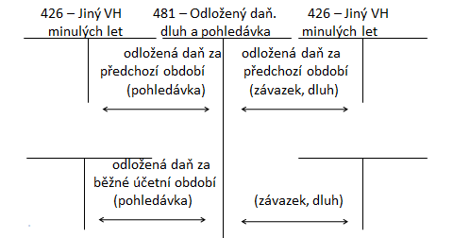

Příklad 1 – Odložená daň
Stavby a domy, a. s. mají k 31.12.2024 níže uvedené daňové a zůstatkové ceny dlouhodobého hmotného majetku.
Vyčíslete velikost přechodného rozdílu a vypočtěte odloženou daň.
Určete, zda vznikla odložená daňová pohledávka nebo odložený daňový závazek (dluh).

Příklad 2 – Odložená daň
Účetní jednotka pořídila v lednu 2024 osobní automobil. Pořizovací cena automobilu 360 000 Kč. Účetně se bude automobil odepisovat 36 měsíců. Daňový odpis automobilu je rovnoměrný. Určete vliv rozdílnosti hodnot účetních a daňových odpisů na odloženou daň u obchodní společnosti, které účtuje o odložené dani od 1.1.2025.

Rok | ÚZC | DZC | Rozdíl
2024 | 250 000 | 320 400
2025 | 130 000 | 240 300
2026 | 10 000 | 160 200
2027 | 0 | 80 100
2028 | 0 | 0
Celkem

